|  |
| --- |
| **Colegio Señor de Mailín**  ***DIEGEP Nº 3265***  DISTRITO DE MALVINAS ARGENTINAS  San Pedro 465 (1613)  Villa de Mayo - Bs. As-  Tel/Fax: 011-4463 - 8461 |

____________________________________________________________________________________________

**PLAN DE CONTINUIDAD PEDAGÓGICA**

**DOCENTE: MARCELA ALFARO CURSO: 1°**

**ÁREA: CIENCIAS NATURALES**

**FECHA: 10/08/2020**

**ACTIVIDAD 1- ¿DE DÓNDE VIENEN LAS COSAS?**

**TE PROPONGO CON AYUDA DE LA FAMILIA INVESTIGAR CON QUE material ESTÁN CONSTRUÍDOS LOS SIGUIENTES OBJETOS.**

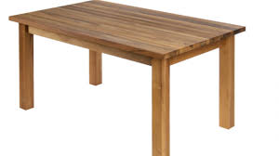

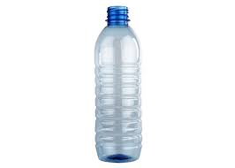

**¿cuál de estos objetos proviene de la naturaleza y cual es artificial, o sea, que lo creo el hombre? completar con una cruz.**

|  |  |  |
| --- | --- | --- |
| **objeto** | **natural** | **artificial** |
| **mesa** |  |  |
| **botella** |  |  |

**con ayuda de la familia leer la siguiente información:**

|  |
| --- |
| **existen materiales naturales que son los que encontramos en la naturaleza, como la madera, la arena, la lana, y el agua. también hay materiales que fueron creados por las personas, como son el plástico, el papel el detergente materiales artificiales.** |

|  |  |  |
| --- | --- | --- |
| **objeto** | **construido con material natural** | **construido con material artificial** |
|  |  |  |
|  |  |  |
|  |  |  |

**actividad 2- buscar en casa objetos de la vida cotidiana y completar el cuadro.**

**actividad 3-un material para cada uso**

observá estos objetos, rodea con rojo los que están hechos con materiales duros y con verde los que están hechos con materiales blandos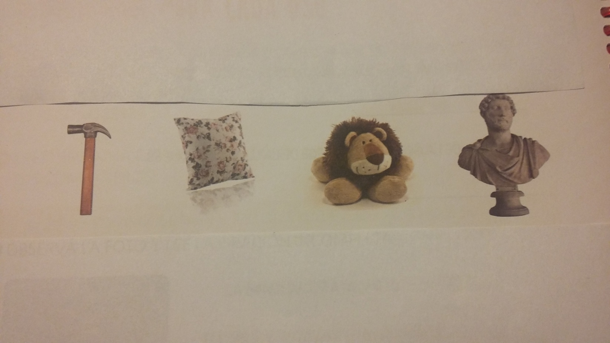

**actividad 4- con ayuda de la familia observá la foto y leé la oración incompleta.**

**¿cuál de las siguientes palabras usarías para completar la oración?**

**impermeable rígido elástico**

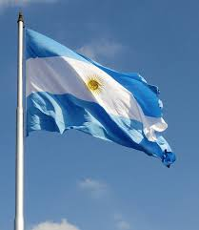

**la bandera está construída con material flexible,**

**y se diferencia del mástil, que está**

**hecho con material_________________**

**actividad 4- con ayuda de la familia leé las palabras y uní cada objeto con el material que elegirías para fabricarlo.**

**objetos materiales**

**vaso cartón**

**pinza tela**

**remera madera**

**revista metal**

**caja papel**

**banquito vidrio**

**de la lista anterior elige un objeto, dibujarlo con ayuda de la familia escribe que material elegiste para fabricarlo y explica por que lo elegiste.**

**actividad 5- con atención escuchá leer a un integrante de la familia la siguiente información.**

|  |
| --- |
| y entonces…  cuando comparamos materiales encontramos algunos que se parecen, como el papel y la tela, porque se pueden doblar.  otros materiales son muy distintos porque tienen propiedades diferentes, como el algodón, que es blando, y la madera que es dura.  para que un objeto se útil hay que elegir el material adecuado que se usará para fabricarlo. |

**FAMILIAS: pueden enviar las actividades por classroom con el correo de los niños y n iñas Y CONSULTAR DUDAS POR ESE MEDIO, SALUDOS SEÑO MARCELA**